中国铁矿石价格指数（CIOPI）

中国钢铁工业协会 2014年12月17日印发

一、进口铁矿石价格（OPI）
12月17日，直接进口铁矿石62%品位干基粉矿到岸价格为68.43美元/吨，环比每吨下降0.11美元，降幅为0.16%；当月平均价格为69.30元/吨。
12月17日，现货贸易进口铁矿石62%品位干基粉矿人民币含税价格为529.71元/吨，环比每吨下降0.26元，降幅为0.05%，当月平均价格为534.93元/吨。
12月17日，直接进口铁矿石58%品位干基粉矿到岸价格为59.59元/吨，环比每吨下降0.21美元，降幅为0.35%；当月平均价格为60.86美元/吨。
12月17日，现货贸易进口铁矿石 58%品位干基粉矿人民币含税价格为458.93元/吨，环比每吨下降0.71元，降幅为0.15%，当月平均价格为465.97元/吨。
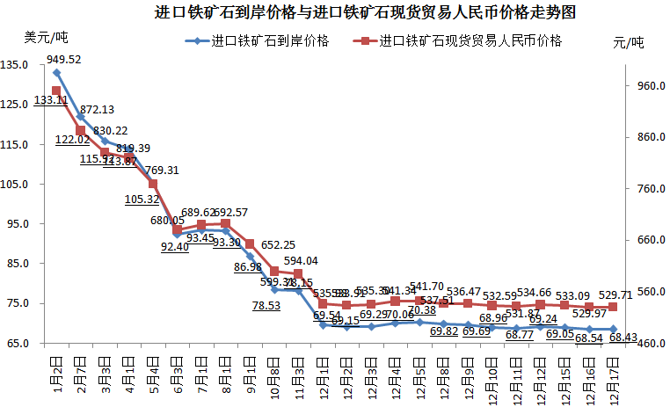
二、国产铁矿石价格
12月17日，国产铁矿石62%品位干基铁精矿含税价格为628.50元/吨，环比每吨下降2.70元，降幅为0.43%。比进口铁矿石高98.79元/吨，升高幅度为18.65%；当月平均价格为640.00元/吨，比进口铁矿石高105.07元/吨，升高幅度为19.64%。
12月17日，国产铁矿石65%品位干基铁精矿含税价格为692.21元/吨，环比每吨下降3.14元，降幅为0.45%，当月平均价格为705.94元/吨。
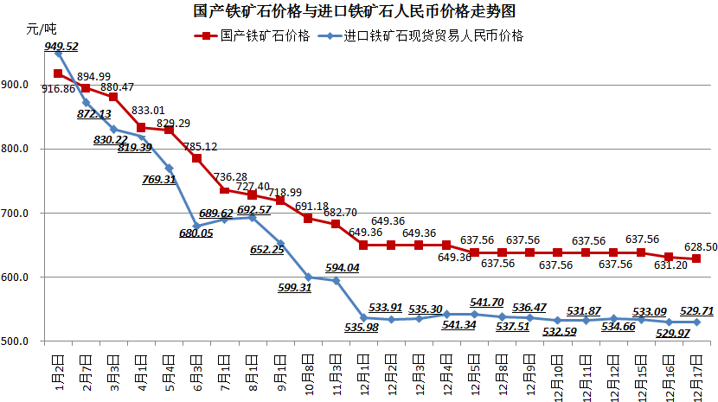
三、中国铁矿石价格指数（CIOPI）
12月17日，中国铁矿石价格指数（CIOPI）250.51点，环比下降0.61点，降幅为0.24%。其中：国产铁矿石价格指数为244.25点，环比下降1.05点，降幅为0.43%；进口铁矿石价格指数为253.35点，环比下降0.41点，降幅为0.16%。
